- 本地初始化名为learngit的仓库，并配置gitignore文件，忽略掉所有 .class, .log, .jar, .war文件以及.mtj.tmp文件夹下的所有内容。将该本地仓库推送到个人github中。
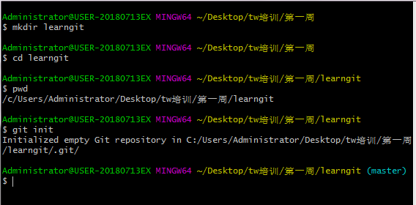

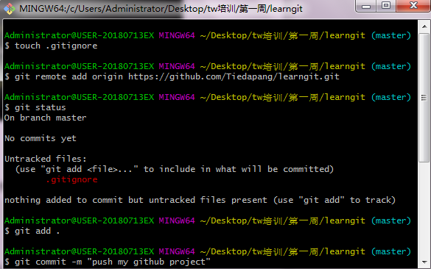

（2）仅执行 clone learngit 仓库的 dev 分支到本地。分别使用 switch和checkout命令在本地创建 feature-1 分支并对应到远程该分支。
git checkout -b feature-1
git switch -c feature-1
（3）当不在同一个地方的两个开发人员需要pair着完成同一个故事卡内容的开发，如何交替使用每个人的电脑进行协同开发？请写出这个过程中所涉及的 git 命令。例如：在 tdd 的过程中，一个人先在自己的机子上写了测试，然后另一个人需要在自己机子上依据测试来写实现。(提示：可以新建一个协同开发分支，分别提交然后拉取的方式，进行协调工作)
1、创建协同开发分支dev
2、多人协作开发时，每个人在dev上进行操作。首先尝试使用git push origin <branch-name>推送自己的修改
3、如果推送失败，使用git pull试图合并其他人更改的代码
4、解决合并过程中的冲突，并在本地提交
5、没有冲突的话，直接git push origin <branch-name>推送

（4）将本地仓库版本回退到两次提交之前的版本后，突然发现回退错了，想将回退后的仓库版本还原到执行回退操作之前的版本。
- 使用git reflog查看该指令的commit id
- 使用git reset --hard 版本号 回退到该版本

（5）将本地 feature-1 分支内容推到 github 上 git@github.com:cheny/learngit.git 仓库中的 master 分支上。

（6）版本发布后，需要给代码库打 tag，tag 名为v0.1，描述信息为version 0.1 released。并将该 tag 推到远程分支。以及如何删除本地和远程仓库名为 v0.9的 tag。
1、创建tag： git tag v0.1
2、推送到远程仓库：git push origin --tags
3、删除本地tag：git tag -d v0.9
4、删除远程仓库tag：先删除本地tag；随后删除远程tag git push origin :refs/tags/v0.9

（7）开始了一天的工作，先从 feature-1 分支拉取了最新的代码，然后开始对故事卡的内容进行开发。开发到一半的时候，接到 QA 通知，需要在 dev分支上紧急修复一个 bug。当你在dev分支上修复完成并提交后，又有其他人在 dev分支上提交了新的内容。接着收到通知，需要仅仅将修复该 bug 的提交内容合并到 master 分支上，该修复内容之后的提交不能一起合并到 master 分支上。全部操作完成后，回到 feature-1分支继续进行卡的开发工作。（提示： stash 、 cherry-pick）
1、使用git.stash保存当前在feature-1分支上的工作
2、使用git checkout dev修复bug，并提交代码
3、查看dev分支上的git log，找到修复代码的commit id
4、切换到master分支，使用git cherry-pick [commit id]来提交刚才在dev分支上提交的修复命令。
5、使用git stash list命令查看工作现场
6、使用git stash pop恢复工作现场

（8）显示提交人为 cheny的从 2020.04.02到 2020.08.06的所有提交记录，只显示提交的 message 即可，不需要显示详细内容。

git log --pretty=oneline
（9）将远程代码库中的提交回滚到 id 为 01e31c的提交。
git reset --hard 01e31c

（10）如何修改倒数第 5 次（HEAD~5）提交的 message 信息。如果要将此次修改同步到远程仓库，如何操作？应该注意什么，如果不注意会造成什么后果
1、使用git log -5查看commit id
2、使用git rebase -i <commitID>在弹出的窗口中，以VIM编辑方式显示了提交信息
3、在弹出的窗口中，按i进入编辑模式，就可以修改commit_message了
4、再使用第1步的命令查看一下修改结果，git log --oneline -5或者git log -5，查看修改是否已经完成
5、最后强制push上去git push --force

（11）简述 merge 和 rebase的区别。
1、merge和rebase都是用来合并分支的，但是merge命令不会保留merge的分支的commit
2、Merge合并分支解决完冲突，执行git add . 和git commit -m ’message’会产生一个commit；使用rebase命令合并分支，解决完冲突，执行git add .和git rebase --continue，不会产生额外的commit。

（12）简述fetch 分别与 pull和 pull --rebase的区别。
1、git fetch与git pull的区别：都是从远程拉取代码到本地，git fetch只是拉取到本地，git pull不仅拉取到本地还merge到本地分支中
2、gitpull --rebase表示把你的本地当前分支里的每个提交(commit)取消掉，并且把它们临时 保存为补丁(patch)(这些补丁放到".git/rebase"目录中),然后把本地当前分支更新 为最新的"origin"分支，最后把保存的这些补丁应用到本地当前分支上。

（13）简述 git 中工作区、暂存区和版本库的区别。
工作区：指的是电脑里能看到的目录。
暂存区：英文叫stage, 或index。一般存放在 ".git目录下" 下的index文件（.git/index）中，所以我们把暂存区有时也叫作索引（index）。
版本库：工作区有一个隐藏目录.git，这个不算工作区，而是Git的版本库。

（14）简述使用 feature 分支模式进行开发的流程中（拉取代码、创建分支、开发完成后合并分支解决冲突）如何使用一些列的 git 命令。（如 pull, commit, merge, add, fetch,push等）
1、切到feature工能分支：git checkout feature
2、拉取并提交最新代码：先拉取 git pull ；然后在提交 git add, git commit
3、切换到develop分支： git checkout develop
4、合并代码：git merge featrue
5、解决冲突
6、提交代码，完成合并 git push

